**Новая коллекция белья от LERA FILATOVA**

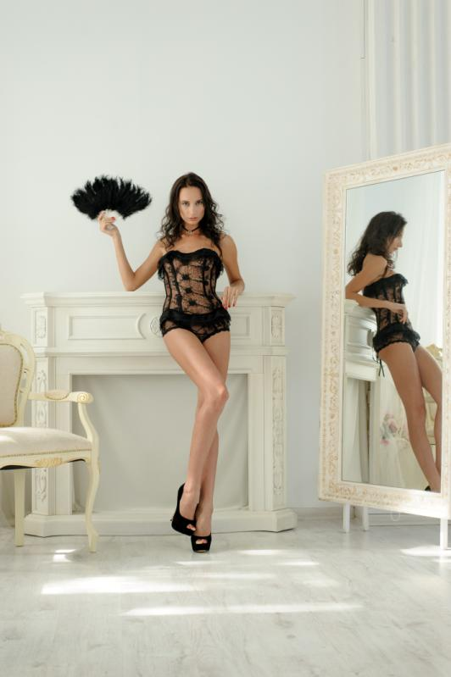

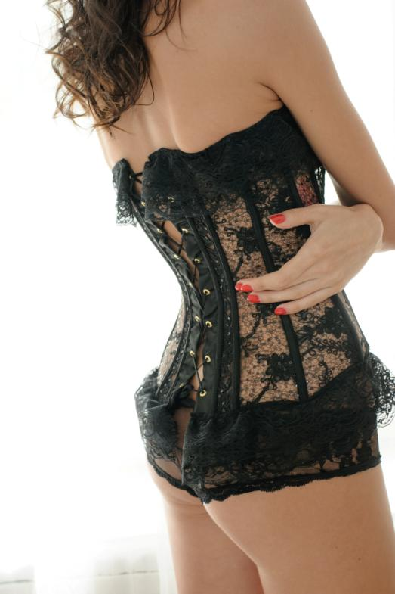

**PERFECT**

Черный кружевной корсет с трусиками, затягивается шнуровкой. Тончайшее нежное кружевное полотно украшено цветочной вышивкой и мерцающими паетками. Прекрасно приподнимает грудь, создавая необыкновенно женственный образ. **900** р.

Цветовые варианты Черный, белый.

Размер: s,m

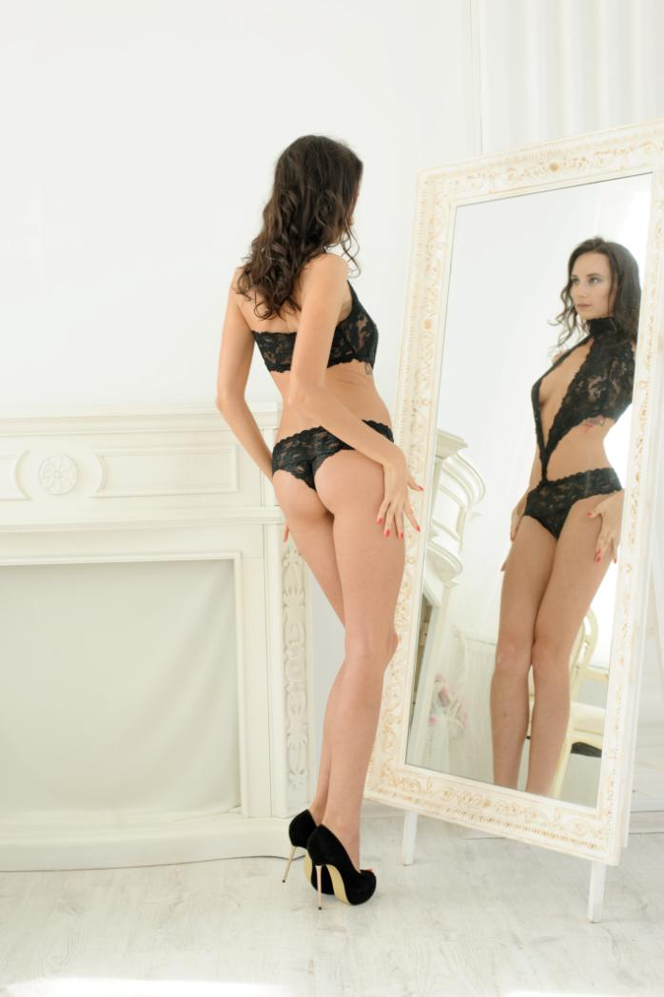

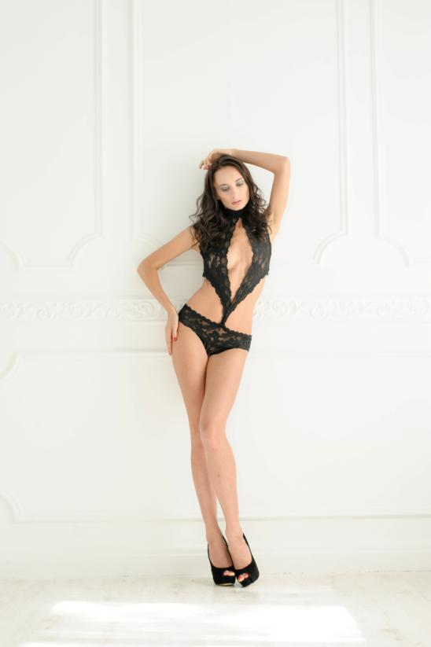

**FORTUNE**

Интригующее кружевное боди с трусиками, которые имеют заниженную посадку и комфортный элегантный крой, что обеспечивает необыкновенно завораживающий образ. **630** р.

Цветовые варианты Черный, белый

Размер s,m,l

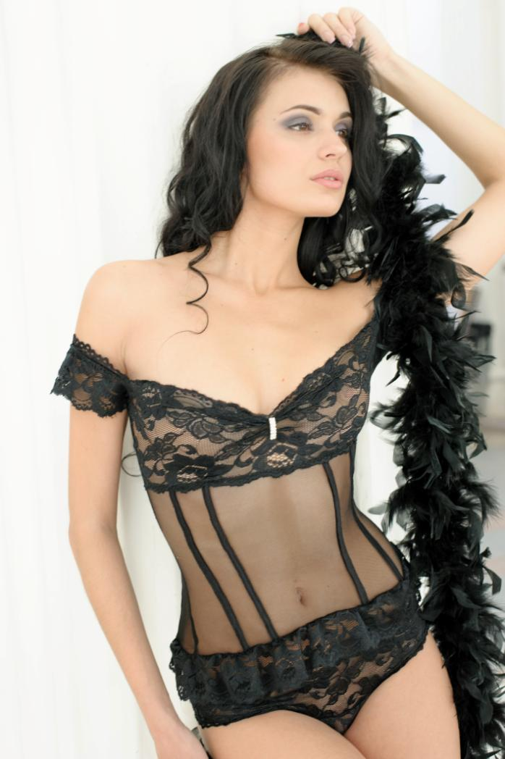

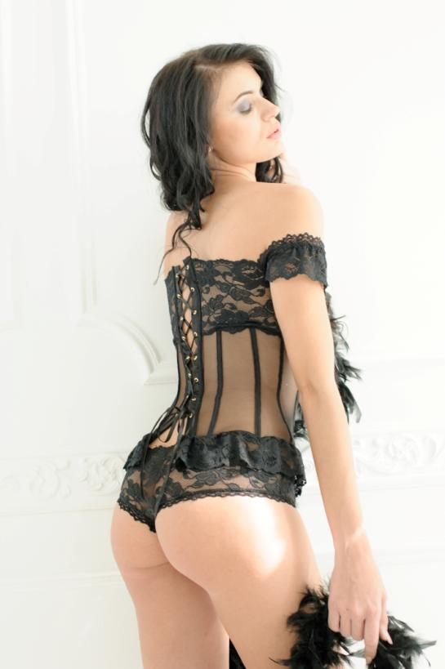

**PRINCESS**

Романтичный корсет с кружевными рукавчиками прекрасно оформляет линию декольте, а эластичная сетка прекрасно подчеркивает изгибы фигуры. Благодаря шнуровке по спинке и корсетным «косточкам» создается идеальный женственный силуэт. Отличным дополнением к образу служат изысканные гипюровые трусики с низкой посадкой. **800** р.

Цветовые варианты белый, черный

Размеры s,m

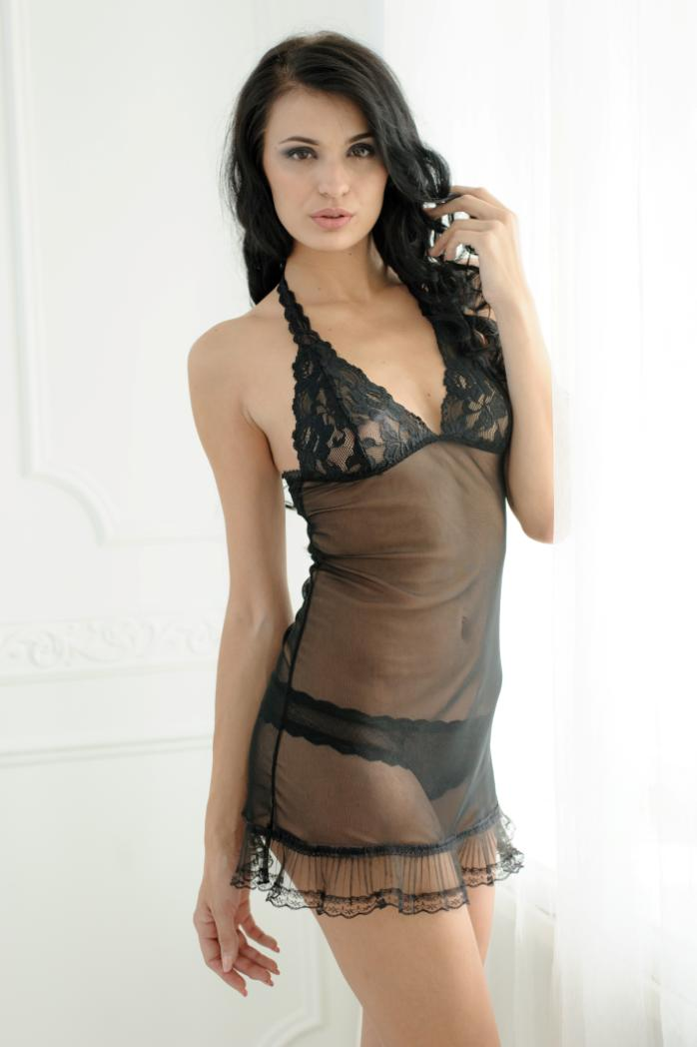

**CANDY**

Милая кружевная маечка, оформленная по низу изделия невесомыми рюшами будет прекрасным воплощением образа для романтичной и очаровательной кокетки. В дополнение к комплекту созданы соблазнительные трусики- стринг с низкой посадкой. **650** р.

Цветовые варианты черный

Размер s,m,l

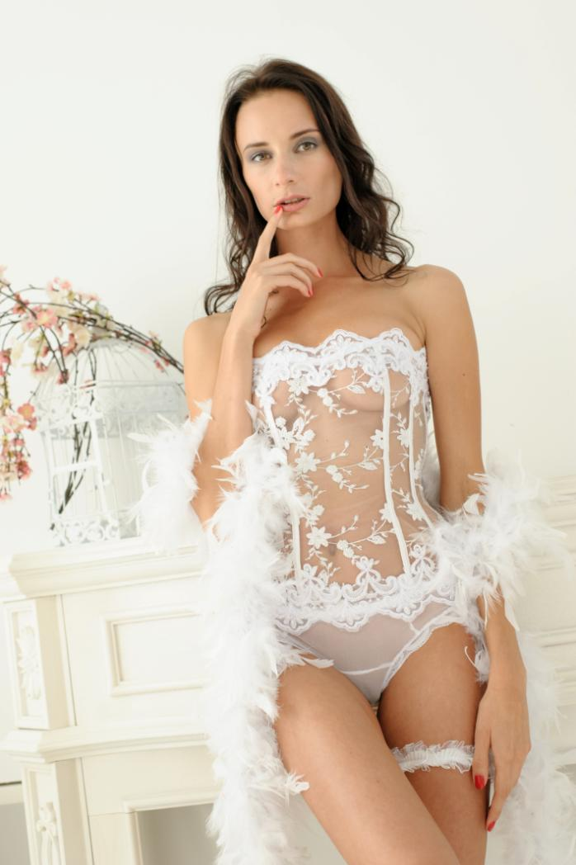

**LUXURY**

Королевское полотно, вручную расшитое стеклярусом, обрамленное необыкновенно роскошным кружевом по краям, создают необыкновенный шевральный образ! Корсет исключительно для особых и очень важных случаев в жизни! Дополнением служат прозрачные невесомые трусики- стринг, и по желанию- подвязкой) **2100** р.

Цветовые варианты белый, черный

Размер s,m

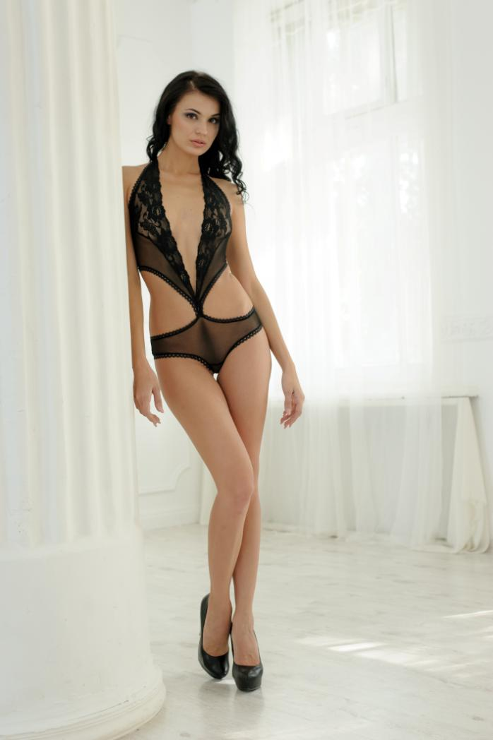

**FELINE**

Роковое прозрачное боди в сочетании с изысканным кружевом прекрасно подойдет смелым искусительницам. **550** р.

Цветовые варианты белый, черный

Размеры s,m

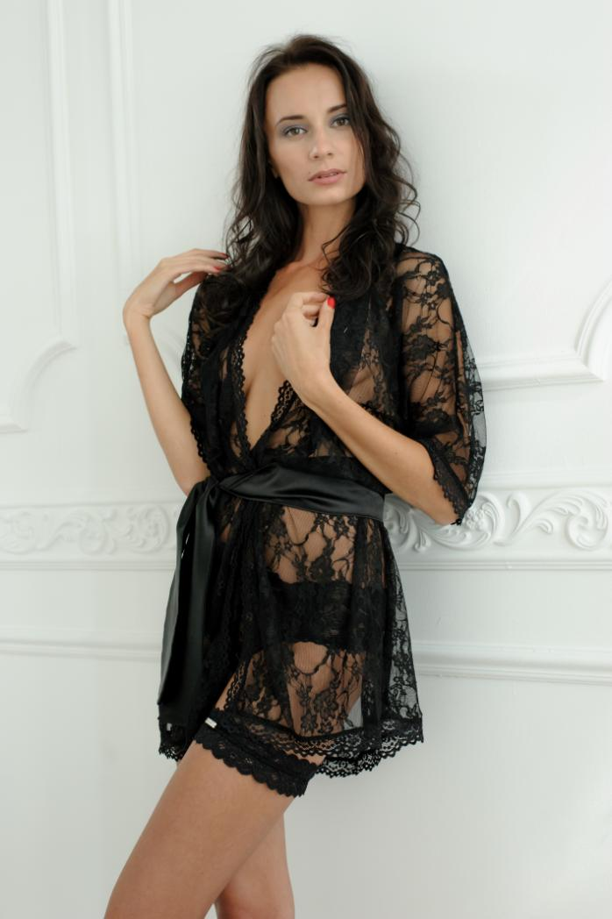

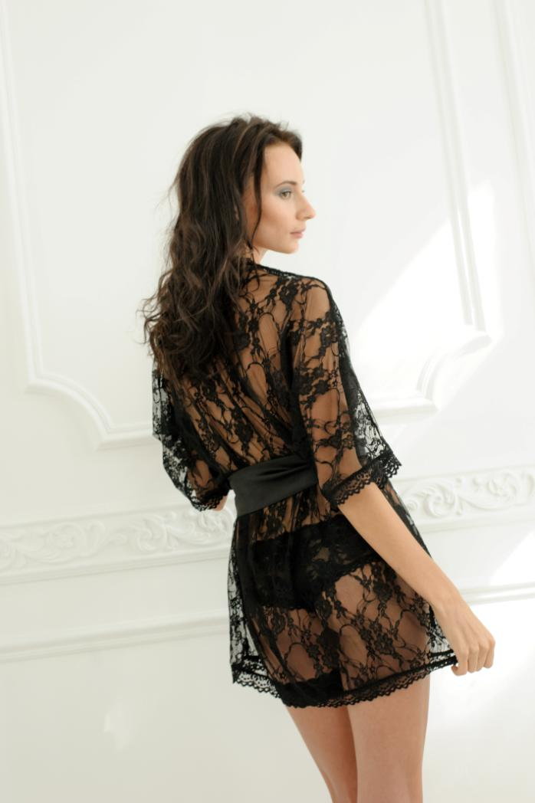

**NIGHT**

Гипюровый кружевной халатик интригующе ниспадает по фигуре, подчеркивая соблазнительные формы. Изысканное кружево, проходящее по краям халатика, добавляет в образ элегантности и очарования. Модель дополнена соблазнительными кружевными трусиками и атласным широким поясом. **750** р.

Цветовые варианты белый, черный

Размеры s,m,l,xl

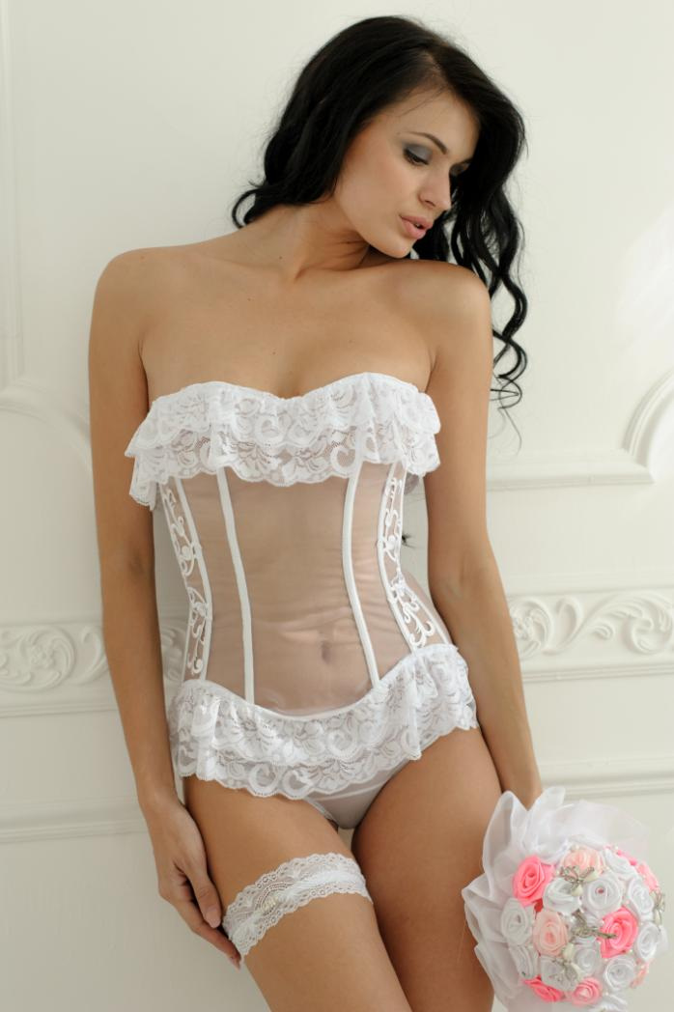

**MARRIED**

Белый прозрачный корсет для невест.) Особую романтичность и изысканность создают ниспадающие кружева, а бока украшены соблазнительной вышивкой. В дополнении к корсету созданы прозрачные трусики- стринг, подвязка по желанию. **1200** р.

Цветовые варианты белый

Размеры s,m

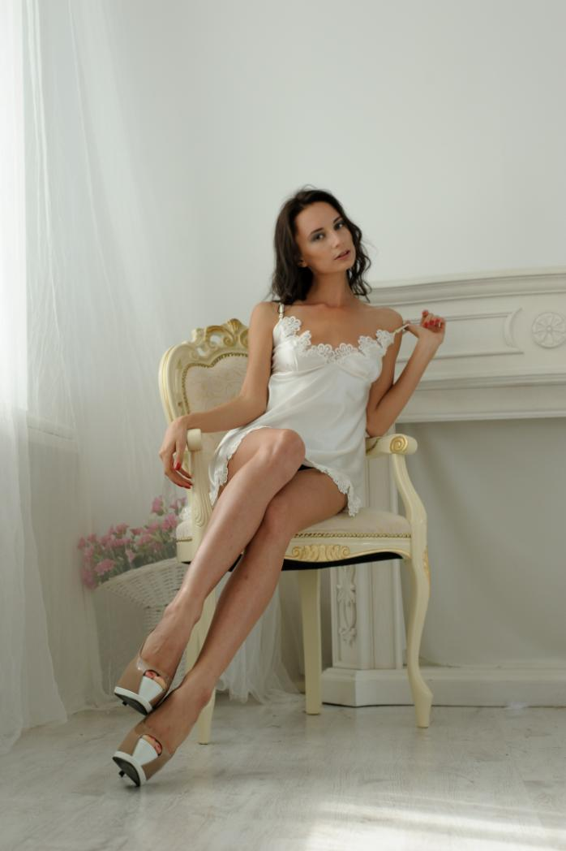

**SILK**

Необыкновенно нежный шелковый пеньюар подойдет как для нежного пробуждения, так и для особого случая. Ниспадающее шелковистое полотно, соблазнительно подчеркивает изгибы тела, а роскошное кружево, проходящее по краям, добавляет в образ изысканность и романтичность.**750** р.

Цветовые варианты айвори, черный

Размеры s,m

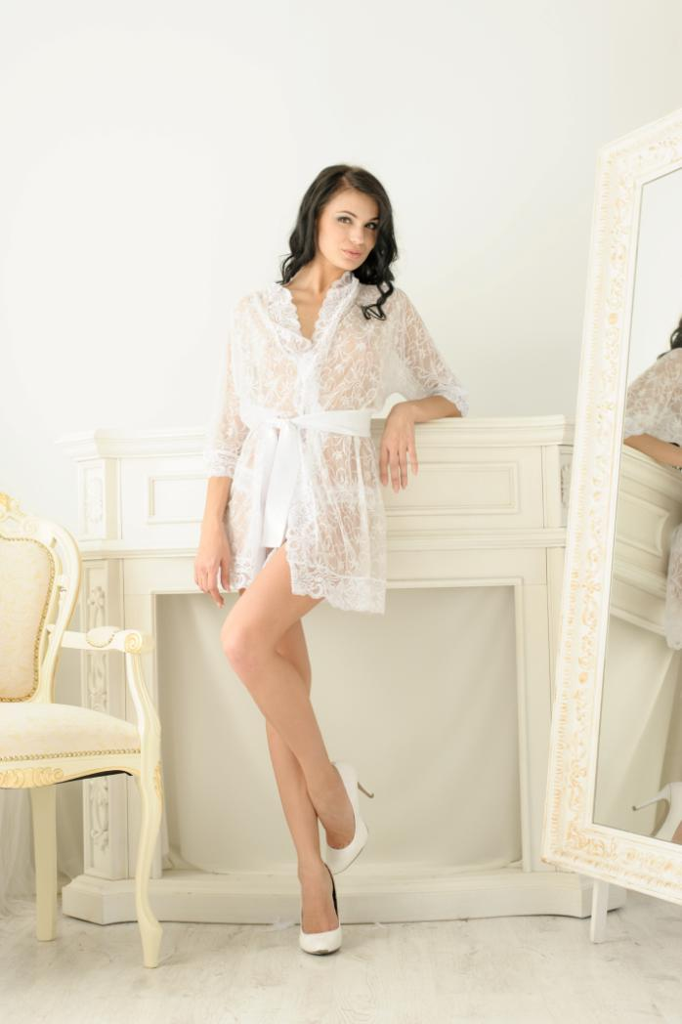

**MORNING**

Нежный легкий утренний халатик так же подойдет для молодой невесты. Вариант халатика NIGHT, с более широким роскошным кружевом, проходящим по краям. В комплекте так же представлены гипюровые трусики и широкий атласный пояс. **850** р.

Цветовые варианты белый, черный

Размеры s,m,l,xl

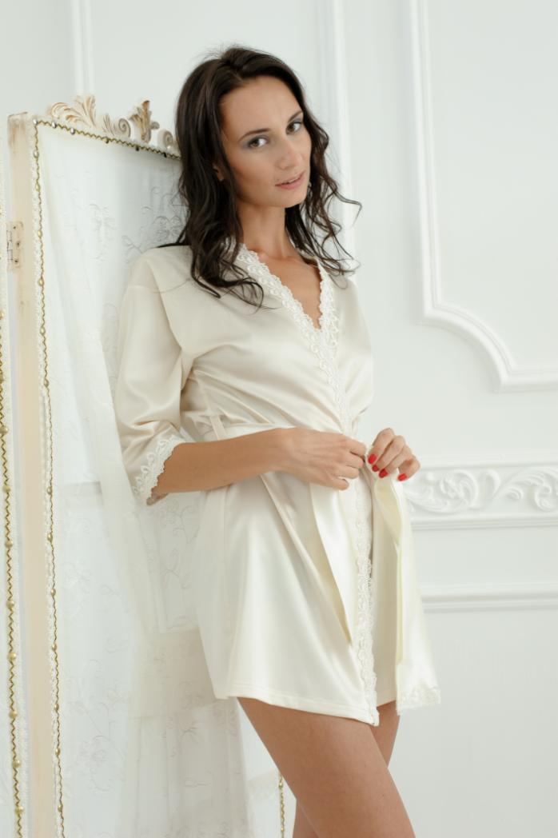

**CREAM**

Мягкий шелковистый халатик выгодно подчеркивает изгибы тела, а плетеное кружево, обрамляющее рукава и передние срезы халатика придает нотки романтичности и женственности. **850** р.

Цветовые варианты крем с белым кружевом, белый с белым кружевом, черный с белым кружевом, кранный с белым кружевом

Размер s,m,l,xl

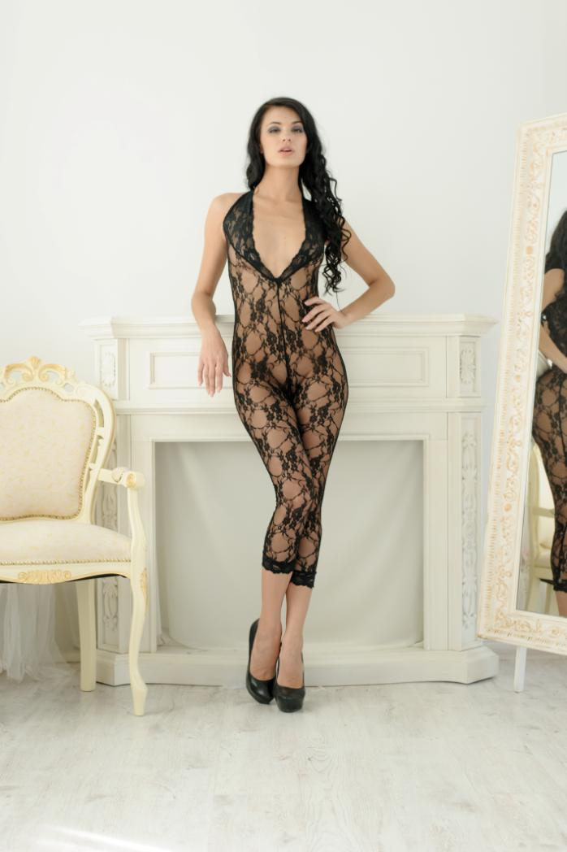

**SHOCK**

Гипюровый комбинезон исключительно для смелых особ. Сзади спинка оформлена глубоким вырезом. **600** р.

Цветовые варианты черный белый

Размер s,m

